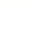
上海市徐汇区2023届初三一模数学试卷
一、选择题（本大题共6题，每题4分，共24分）
1. 在中，．下列四个选项，正确的是（ ）
A. B. C. D.
2. 下列命题中假命题是（ ）
A. 任意两个等腰直角三角形都相似
B. 任意两个含36°内角的等腰三角形相似
C. 任意两个等边三角形都相似
D. 任意两个直角边之比为1:2的直角三角形相似
3. 如图，，若，则下面结论错误的是（ ）
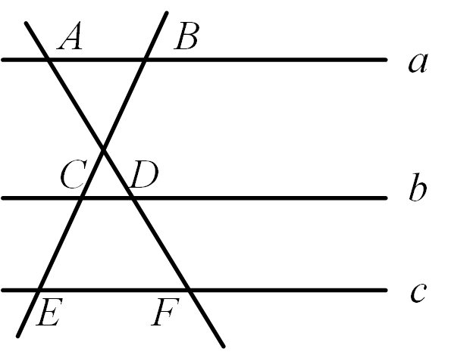
A. B. C. D.
4. 二次函数的图像如图所示，点在轴的正半轴上，且，下列选项中正确的是（ ）
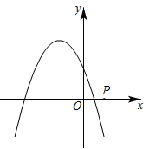
A. B. C. D.
5. 将抛物线经过下列平移能得到抛物线的是（ ）
A. 向右个单位，向下个单位 B. 向左个单位，向下个单位
C. 向右个单位，向上个单位 D. 向左个单位，向上个单位
6. 如图，点在边上，，点是的角平分线与的交点，且，则下列选项中不正确的是（ ）
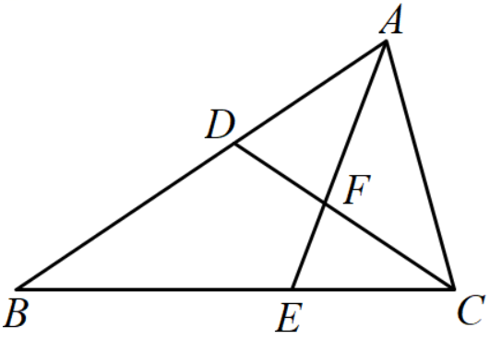
A. B. C. D.
二、 填空题（本大题共12题，每题4分，共48分）
7 已知，则________________．
8. 计算：__________________．
9. 两个相似三角形的对应边上的中线之比，则这两个三角形面积之比为_____________．
10. 大自然是美的设计师，即使是一片小小的树叶，也蕴含着“黄金分割”．如图，为的黄金分割点，如果的长度为，那么的长度是_____________．
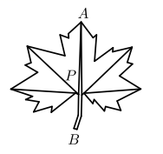
11. 如图，已知为的重心，过点作的平行线交边和于点、，设、．用（为实数）的形式表示向量____________．
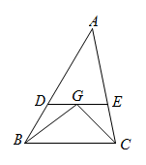
12. 小明和小杰去公园游玩，小明给站在观景台边缘的小杰拍照时，发现他的眼睛、凉亭顶端、小杰的头顶三点恰好在一条直线上（如图所示）．已知小明的眼睛离地面的距离为米，凉亭的高度为米，小明到凉亭的距离为米，凉亭与观景台底部的距离为米，小杰身高为米．那么观景台的高度为________________米．
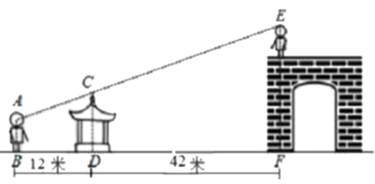
13. 已知点、在抛物线上，则_____________（填“”、“”或“”）．
14. 小球沿着坡度为的坡面滚动了，则在这期间小球滚动的水平距离是___________．
15. 计算：_________________
16. 如图，在由正三角形构成的网格图中，三点均在格点上，则的值为___________．
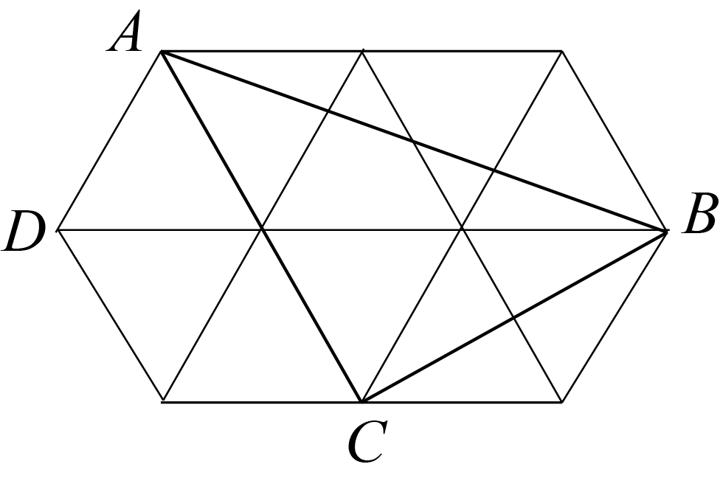
17. 如图，点是矩形纸片边上一点，如果沿着折叠矩形纸片，恰好使点落在边上的点处，已知，那么折痕的长是_____________．
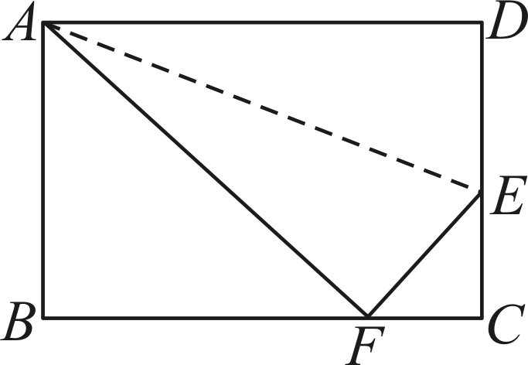
18. 规定：如果经过三角形一个顶点的直线把这个三角形分成两个小三角形，其中一个小三角形是等腰三角形，另一个小三角形和原三角形相似，那么符合这样条件的三角形称为“和谐三角形”，这条直线称为这个三角形的“和谐分割线”．例如，如图所示，在中，，是斜边上的高，其中是等腰三角形，且和相似，所以是“和谐三角形”，直线为的“和谐分割线”．请依据规定求解问题：已知是“和谐三角形”，，当直线是的“和谐分割线”时，的度数是_______________（写出所有符合条件的情况）
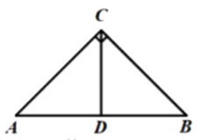
三、解答题（本大题共7题，共分）
19. 如图，在中，已知．点为边上一点，，求的长．
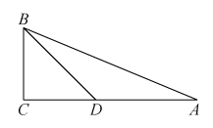
20. 如图，点在平行四边形的边的延长线上，且，与交于点．设．
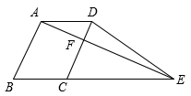
（1）用向量、表示向量；
（2）求作：向量分别在向量、方向上的分向量．（不要求写作法，但要保留作图痕迹，并指出所作图中表示结论的分向量）
21. 已知二次函数．
（1）用配方法把二次函数化为的形式，并指出这个函数图像的开口方向、对称轴和顶点的坐标；
（2）如果将该函数图像向右平移2个单位，所得新函数的图像与轴交于点（点在点左侧），与轴交于点，顶点为，求四边形的面积．
22. 如图，是一个放置于水平桌面的平板支架的示意图，底座的高为，宽为，点是的中点，连杆的长度分别为和，，且连杆与始终在同一平面内．
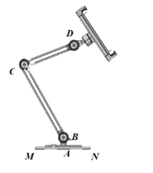
（1）求点到水平桌面的距离；
（2）产品说明书提示，若点与的水平距离超过的长度，则该支架会倾倒．现将调节为，此时支架会倾倒吗？（参考数据∶）
23. 如图，已知是等边三角形，分别是边上点，且．在的延长线上取点，使得，联结．
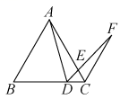
（1）求证：；
（2）求证：．
24. 已知在平面直角坐标系中，抛物线经过点、与轴相交于点．
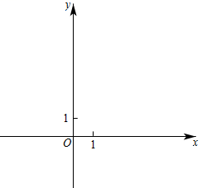
（1）求抛物线表达式；
（2）点是第一象限内抛物线上的一个动点，过点作直线轴，垂足为点，直线与直线相交于点．
①当时，求点坐标；
②联结，过点作直线的平行线，交轴于点，当时，求点的坐标．
25. 如图1，已知菱形，点在边上，，交对角线于点．
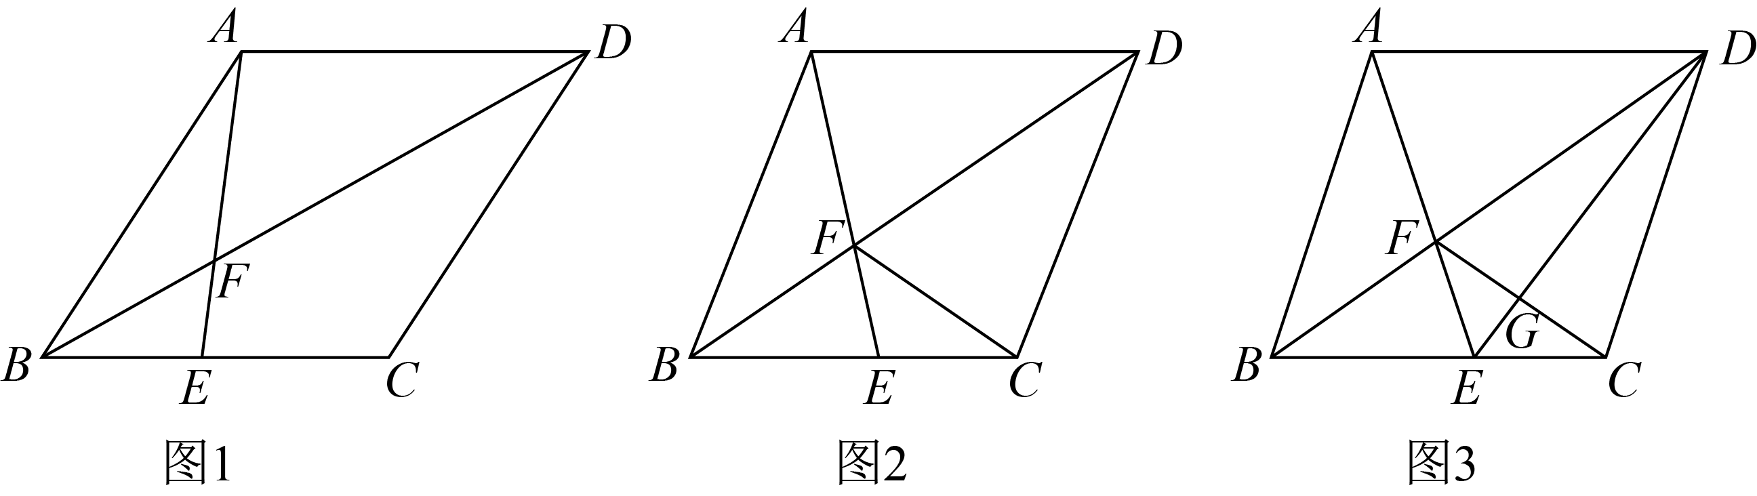
（1）求证；
（2）如图2，联结．
①当为直角三角形时，求的大小；
②如图3，联结，当时，求的值．

